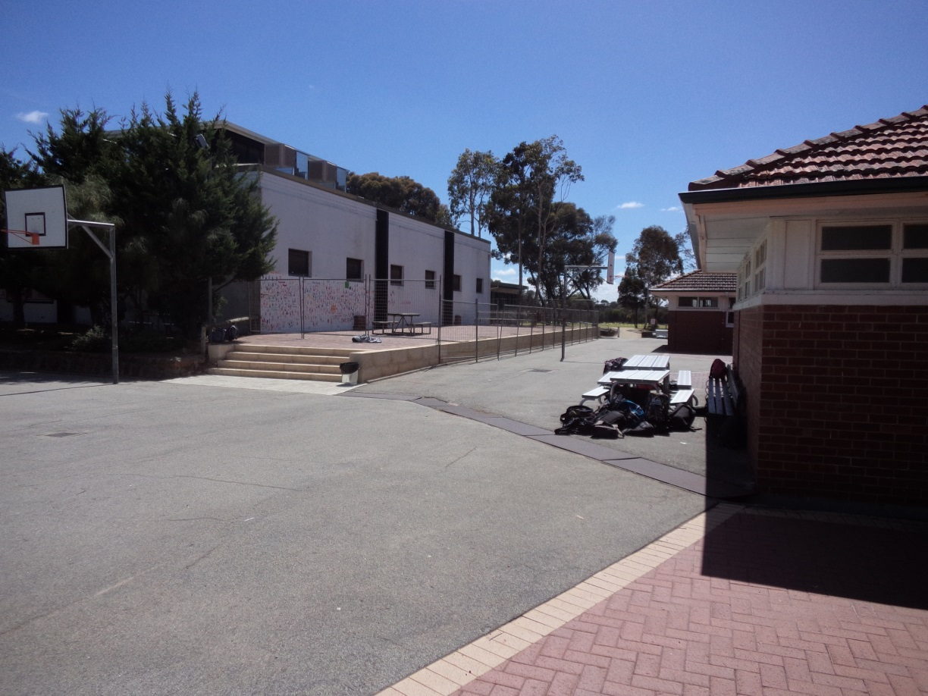

**Source 1:**

**Around 2016**

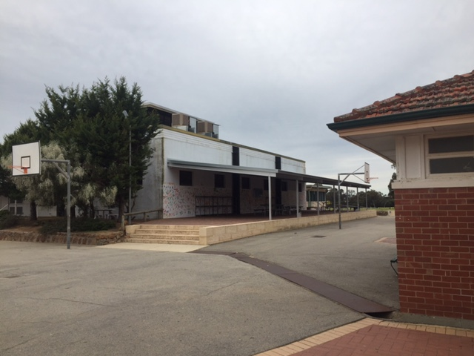

**Source 2:**

**2017**